天 竜 ～～～ | Ｎｏ．34 2007年4月  伊藤卓司 浜松市両島 事務局（船明2520-38 米山方）  ℡ﾌｧｯｸｽ 0539-26-1463  ホームページ：『天竜平和』で開きます  Ｅメール peaceten@vmail.plala.or.jp

第7回定期総会
2007年6月3日（日）
15：45～17：00
（金子氏の講演に続いて）
会場 二俣公民館（元天竜中央公民館）
議題 2006年度の活動と会計
2007年度の計画と予算
新スタッフ選出
自由発言
2001年の9.11航空機テロを契機に生まれた私たちの会も、7年目を迎えました。平和憲法がピンチに立たされています。
総会に先立って、金子勝立正大学教授の講演があります。まわりの方を誘って参加してください。

金子先生のプロフィール
1968年 愛知大学大学院法学研究科（公法学専攻）修了
愛知大学大学院（1966～68）で鈴木安蔵教授（『日本の青空』主人公）に師事。
国民の「幸福」のために、世界と日本の憲法問題を科学的に解明するために必要との考えから憲法学、政治学、社会科学論を専攻。
趣味は、漫画と落語。漫画も文化の一つです。落語は日本の民衆の心の表現の一つであり、国民性を知るために有意義であると思っており、そして、その話術は、講義の話術に通じるものがあると思っています。斎藤隆介氏の民話『花さき山』（岩崎書店）が、大好きです。
著書・論文 『社会科学の構造』（勁草書房1986年）、『やさしい憲法をお母さんへ』[木村康子氏との対話]（自治体研究社1998年）、『社会科学の世界』（勁草書房1999年）、『鈴木安蔵先生から受け継ぐもの--鈴木安蔵先生 生誕百年記念シンポジウウムの記録(金子勝発行2005年)『憲法？ 』（本の泉社2003年）ほか。

全国で 上映開始
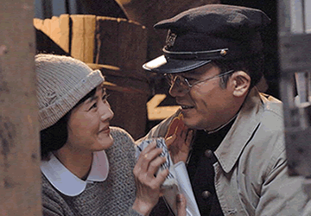
天竜『日本の青空』観る会(仮）:4月15日発足
上映日時9月15日 午後7：00～ 会場：壬生ホール
県西部での上映予定 4月20日(金) 19：00～クリエイト浜松。 8月17日(金)19：00～浜北文化ホール。
9月1日(土)浜松福祉交流センターで3回。 9月15日(金)19：00～天竜壬生ホール。11月3日雄踏ホールで２回
具体的には四月十五日に話し合って決めますので、ご参加下さい＝二俣公民館午前九時三十分～。

『日本の青空』

